万州二中高2019级高一下期3月月考物理试题

总分：110分 考试时间：90分钟 命题人：付张炼
一、单项选择题1——13题、每题4分、共计52分，
1、（原创）做曲线运动的物体在运动过程中，下列说法正确的是( )
A．它所受的合外力一定是恒力 B．加速度大小一定改变
C．速度方向一定改变 D．速度大小一定改变

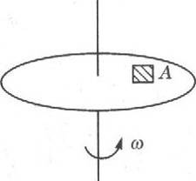
2、如图所示，小物体A与水平圆盘保持相对静止，跟着圆盘一起做匀速圆周运动，则A的受力情况( )
A.受重力、支持力
B.受重力、支持力和指向圆心的摩擦力
C.重力、支持力、向心力、摩擦力
D.以上均不正确

3、（原创）在同一高度将质量不相等的三个小球以大小相同的速度分别竖直上抛、竖直下抛、水平抛出，不计空气阻力．从抛出到落地过程中，三球（ ）
A．运动时间相同 B．落地时的速度相同
C．运动过程中加速度大小不相同 D．运动过程中速度的变化率相同

4、(改编)如图所示，内壁光滑的圆锥筒的轴线垂直于水平面，圆锥筒固定不动，两个质量不同的小球A和B紧贴着内壁分别在如图所示的水平面内做匀速圆周运动，则（ ）
A．球A的线速度一定小于球B的线速度
B．球A的角速度一定大于球B的角速度
C．球A的向心加速度一定等于球B的向心加速度
D．球A对筒壁的压力一定等于球B对筒壁的压力

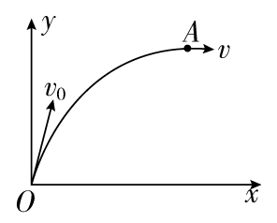
5、质点仅在恒力F的作用下，在xOy平面内由坐标原点运动到A点的轨迹如图所示，经过A点时速度的方向与x轴平行，则恒力F的方向可能沿( )
A．x轴正方向
B．x轴负方向
C．y轴正方向
D．y轴负方向

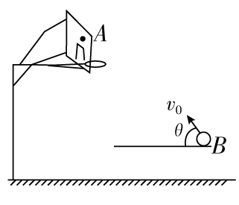
6、（改编）如图所示，将一篮球从地面上方B点斜向上抛出，刚好垂直击中篮板上A点，不计空气阻力，若抛射点B向篮板方向水平移动一小段距离，仍使抛出的篮球垂直击中A点，则可行的是( )
A．增大抛射角θ，同时减小抛出速度v₀
B．增大抛射角θ，同时增大抛出速度v₀
C．减小抛射角θ，同时增大抛射速度v₀
D．减小抛射角θ，同时减小抛射速度v₀
7、两个行星的质量分别为m₁和m₂,绕太阳运行的轨道半径分别为r₁和r₂,若它们只受太阳引力的作用,那么这两个行星的向心加速度之比为( )。
A.1 B. C. D.
8．（改编）设行星绕恒星运动轨道为圆形，则它运动的周期平方与轨道半径的三次方之比为常数，则以下理解正确的是： （ ）
A.k是一个与恒星无关的量
B.若地球绕太阳运转轨道的半长轴为R，周期为T，月球绕地球运转轨道的半长轴为R₁，期为T₁，则
C.T表示行星运动的自转周期
D.T表示行星运动的公转周期WWW.ziyuanku.com

9、A、B、C二个物体放在旋转圆台上，静摩擦因数均为μ，A的质量为2m，B、C质量均为m，A、B离轴为R，C离轴为2R，则当圆台旋转时(设A、B、C都没有滑动，如图所示)( )
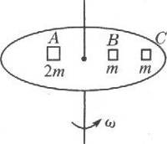
A.A物的向心加速度最大
B.C物所受的静摩擦力最小Ziyuanku.com
C.当圆台转速增加时，C比A先滑动
D.当圆台转速增加时，B比A先滑动

10、（改编）在平直轨道上匀速行驶的列车的窗口落下一物体，关于这个物体的运动，下列说法中不正确的是（不计空气阻力）：（ ）
A．沿水平方向物体的速度跟列车的速度相等
B．沿竖直方向物体做自由落体运动
C．站在地面上不动的人观察，物体的运动轨迹既不是水平的，也不是竖直的
D．坐在列车上的人观察，物体将向斜后方离去
11、（原创）如图所示，一高度为的光滑水平面与一倾角为θ的斜面连接，一小球以速度v从平面的右端P点向右水平抛出。则小球在空中运动的时间( )ziyuanku.com
A．一定与h的大小有关 B．一定与v的大小有关
v
θ
P
h
C．当v大于时， t与h无关
D．当v小于时，t与v有关
12．如右图所示，在竖直放置的半圆形容器的中心O点分别以水平初速度v₁、v₂抛出两个小球(可视为质点)，最终它们分别落在圆弧上的A点和B点，已知OA与OB互相垂直，且OA与竖直方向成α角，则两小球初速度之比为 ( )
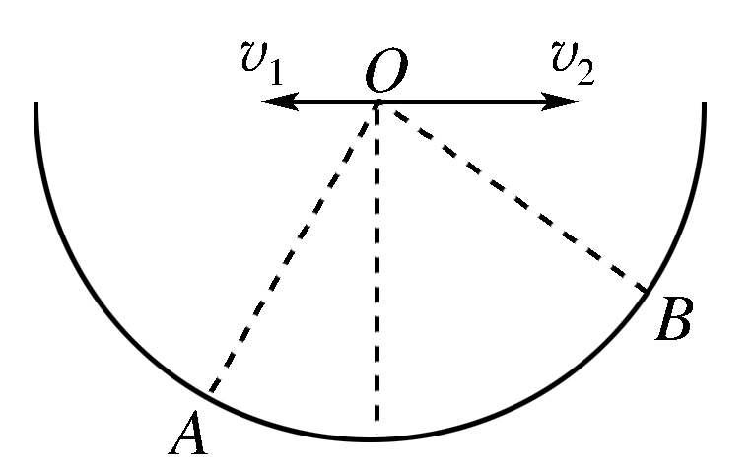
A．tan α B．cos α
C．tan α D．cos α

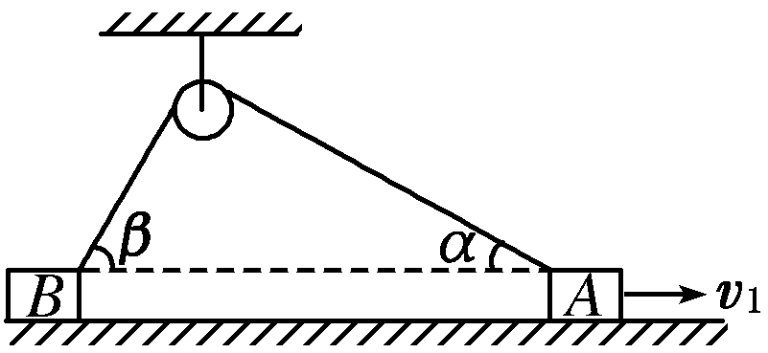
13．A、B两物体通过一根跨过定滑轮的轻绳相连放在水平面上，现物体A以v₁的速度向右匀速运动，当绳被拉成与水平面夹角分别是α、β时，如图所示.物体B的运动速度v₂为(绳始终有拉力) ( )
ziyuanku.comA．v₁ sinα/sinβ B．v₁ cosα/sinβ
C．v₁ sinα/cosβ D．v₁ cosα/cosβ

二、多项选择题14——16（多选）每题4分、共计12分
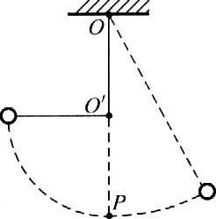
14、（改编）质量为m的小球，用长为L的线悬挂在O点，在O点正下方一半处有一光滑的钉子O′，把小球拉到与O′在同一水平面的位置，摆线被钉子拦住，如图所示.将小球从静止释放.当球第一次通过最低点P时，( )
A．小球线速度突然减小；
B．小球线速度突然增大；
C．小球的向心加速度突然减小；
D．摆线上的张力突然减小。

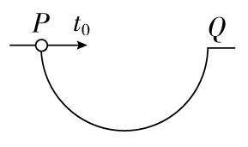
15、如图所示，从半径为R＝1 m的半圆PQ上的P点水平抛出一个可视为质点的小球，经t＝0.4 s小球落到半圆上。已知当地的重力加速度g＝10 m/s²，据此判断小球的初速度可能为( )
ziyuanku.com$来&源：ziyuanku.comA．1 m/s B．2 m/s
C．3 m/s D．4 m/s

16、（改编）如图所示，直径为d的竖直圆筒绕中心轴线以恒定的转速匀速转动。一子弹以水平速度沿圆筒直径方向从左侧射入圆筒，从右侧射穿圆筒后发现两弹孔在同一竖直线上且相距为h，则( )
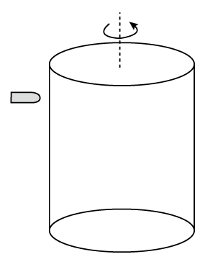
A．子弹在圆筒中的水平速度为v₀＝d
B．子弹在圆筒中的水平速度为v₀＝2d
C．圆筒转动的角速度可能为ω＝2π
D．圆筒转动的角速度可能为ω＝3π

三、计算题，共计46分
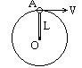
17、（12分）如图所示,小球A质量为m.固定在轻细直杆L的一端,并随杆一起绕杆的另一端O点在竖直平面内做圆周运动.如果小球经过最高位置时,杆对球的作用力为拉力,拉力大小等于球的重力。
ziyuanku.com求：⑴球在最高位置时的速度大小；
⑵当小球经过最低点时速度为，杆对球的作用力和球的向心加速度.

18、（改编） (14分)同学们参照伽利略时期演示平抛运动的方法制作了如图所示的实验装置。图中水平放置的底板上竖直地固定有M板和N板。M板上部有一半径为R的圆弧形的粗糙轨道，P为最高点，Q为最低点，Q点处的切线水平，距底板高为H。N板上固定有三个圆环。将质量为m的小球从P处静止释放，小球运动至Q飞出后无阻碍地通过各圆环中心，落到底板上距Q水平距离为L处。不考虑空气阻力，重力加速度为g。求：
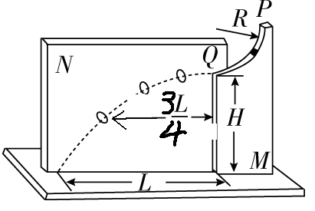
(1)距Q水平距离为的圆环中心到底板的高度；
(2)小球运动到Q点时速度的大小；

（3）小球运动到Q点时对轨道压力的大小和方向。

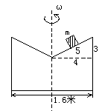
19、. (20分)在直径1.6m的圆柱体一端截出一圆锥，如下图所示，在看到剖面上，三角形的三边之比为3:4:5, 圆柱体可绕其中心对称轴匀速旋转。将一小木块放置在斜面的中点，它与斜面间动摩擦力因素为0.25，若小木块保持在此位置不动，则圆柱体旋转的角速度应为多大.（结果用根式表示；g取10m/s2）

万州二中高2019级高一下期3月月考物理试题答案
一、选择题：
1 | 2 | 3 | 4 | 5 | 6 | 7 | 8 | 9 | 10 | 11 | 12 | 13 | 14 | 15 | 16
C | B | D | C | D | A | B | D | C | D | D | A | D | CD | AD | AD
17、解：(1)根据小球做圆运动的条件,合外力等于向心力.
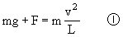 （2分）F=mg ② （1分） （1分）
(2)根据小球做圆运动的条件,合外力等于向心力.
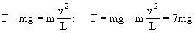 （各2分）
方向竖直向上（1分）
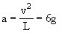 （2分） 方向竖直向上（1分）

18、
解析 (1)由平抛运动的规律，L＝vt① H＝gt²②
又＝vt₁，③ H₁＝gt④ 由①②③④联立解得H₁＝
所以距Q水平距离为的圆环中心离底板的高度ΔH＝H－H₁＝H(2)由平抛运动的规律解得：v＝＝L
在Q点由牛顿第二定律，有F_{N}－mg＝解得：F_{N}＝mg
由牛顿第三定律，小球在Q点对轨道的压力F′＝F_{N}＝mg方向竖直向下。
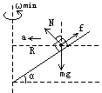
19、当圆柱体旋转角速度最小为ωmin时，木块有沿斜面向下滑动趋势，木块受最大静摩擦力f的方向沿斜面向上。木块受重力mg、斜面支持力N和静摩擦f,如图所示。木块在水平面内作匀速圆周运动，向心加速度，R=0.4m。根据牛顿第二定律得
水平方向： ①
竖直方向： Ncosα+fsinα=mg ② 又 f=μN ③
联立①、②、③解得
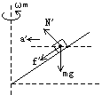
当圆柱体旋转角速度最大为时，木块有沿斜面向上滑动趋势，木块受最大静摩擦力f的方向沿斜面向下。木块还受重力mg和斜面支持力N′作用，如图所示。木块加速度。
由牛顿第二定律得
水平方向： ④
竖直方向： Ncosα-fsinα=mg ⑤
又 f′=μN′ ⑥
联立④、⑤、⑥解得
圆柱体旋转的角速度ω应为≤ω≤

